Bac S - Sujet de SVT - Session Septembre 2013 - Métropole

1ère PARTIE : Mobilisation des connaissances (8 points).

NEURONE ET FIBRE MUSCULAIRE : LA COMMUNICATION NERVEUSE

Lors d’une visite médicale permettant d’établir un certificat d’aptitude à la pratique d’activités sportives, le médecin vérifie l’intégrité du système neuromusculaire en testant notamment la mise en œuvre d’un réflexe myotatique au niveau rotulien ou au niveau achilléen.

Décrire les différents éléments mis en jeu dans le réflexe myotatique, préciser les caractéristiques des messages nerveux propagés par ces éléments puis indiquer en quoi ce test médical permet de vérifier le bon fonctionnement de la commande neuromusculaire.

L’exposé devra présenter une introduction, un développement et une conclusion. Il devra être accompagné du schéma de l’arc réflexe mis en œuvre dans le cas du réflexe myotatique.

2ème PARTIE - Exercice 1 - Pratique d'un raisonnement scientifique dans le cadre d'un problème donné (3 points).

GÉNÉTIQUE ET ÉVOLUTION

Brassages chromosomiques chez la tomate

Des croisements entre plants de tomates différents permettent d’obtenir des variétés qui présentent un intérêt pour l’agronomie et la commercialisation.

On cherche à obtenir des grosses tomates dont la vitesse de maturation est compatible avec une distribution commerciale : la maturation doit se réaliser de manière ralentie, afin d'augmenter la durée de conservation du fruit.
À partir de l’étude du document, cocher la bonne réponse dans chaque série de propositions du QCM et remettre la feuille avec la copie.

Document : obtention de tomates aux qualités génétiques recherchées : des tomates avec de gros fruits et à maturation ralentie

De façon à améliorer les qualités de la tomate, on étudie la transmission du caractère "taille du fruit" et celui de la "vitesse de maturation".
Les gènes impliqués dans ces caractéristiques sont au nombre de deux :
- un gène détermine la taille du fruit ; il existe sous deux formes d’allèles (p = gros fruits ; p+ = petits fruits) ;
- un gène contrôle la maturation ; il existe sous deux formes d’allèles (mat0 = pas de maturation ; matN = maturation normale).

On réalise le premier croisement suivant :
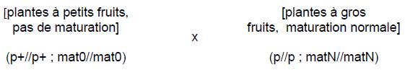

On obtient des plantes de F1 qui produisent de petits fruits, à maturation ralentie (les tomates mûrissent, mais lentement : elles se conservent plus longtemps).

On réalise ensuite le second croisement :

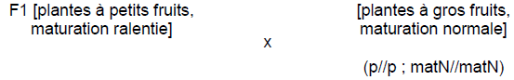
On obtient en F2, les résultats suivants :
- 241 plants [petits fruits, maturation ralentie]
- 258 plants [petits fruits, maturation normale]
- 249 plants [gros fruits, maturation normale]
- 243 plants [gros fruits, maturation ralentie]
D’après http://tomodori.com/6artetscience/hybride_tomates.htm

Fiche réponse
(Annexe à rendre avec la copie)

QCM : à partir des informations tirées des documents, cocher la bonne réponse, pour chaque série de propositions
1- Dans ces croisements interviennent :
☐ deux gènes, ayant deux allèles chacun.
☐ deux gènes, ayant un allèle chacun.
☐ 4 gènes, ayant chacun 1 allèle.
☐ 3 gènes, ayant chacun 1 allèle.

2- Le génotype des plantes obtenues en F1 est :
☐ (p+//p ; matN//matN)
☐ (p+//p+ ; matN//mat0)
☐ (p+//p ; matN//mat0)
☐ (p+//p ; mat0//mat0)

3- Le pourcentage de tomates aux qualités génétiques recherchées à l’issue des croisements est de :
☐ 10%.
☐ 25%.
☐ 50%.
☐ 100%.

2ème PARTIE - Exercice 2 - Pratique d'une démarche scientifique ancrée dans des connaissances (Enseignement Obligatoire). 5 points.

GÉOTHERMIE ET PROPRIÉTÉS THERMIQUES DE LA TERRE

Chaudes Aigues et la géothermie

A Chaudes Aigues, en Auvergne, il existe depuis 1332, un réseau de chauffage urbain. Depuis cette époque, la ville continue d’être chauffée par un système de géothermie et a développé un centre de thermalisme.

À partir de l’exploitation des documents mis en relation avec les connaissances, expliquer l’origine de ce phénomène de géothermie locale.

Document 1 : localisation géographique de la source du Par à Chaudes Aigues
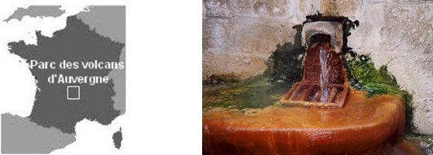
D’après www.terdav.com - D’après BRGMseptembre 2012

Cette source fournit toute l’année de l’eau dont la température varie entre 80 et 82°C. Le débit moyen de cette source est de 17m³. h⁻¹.

Document 2 : carte du flux géothermique en France
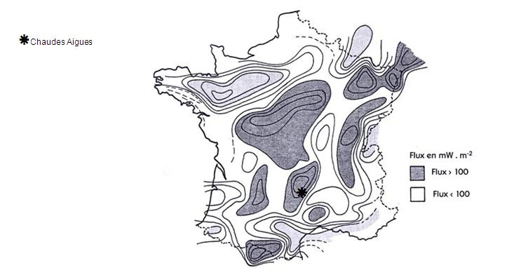
D’après La chaleur de la Terre, Raymond Ferrandes, ADEME Editions 1998

Document 3 : coupe schématique de la lithosphère au niveau de l’Auvergne

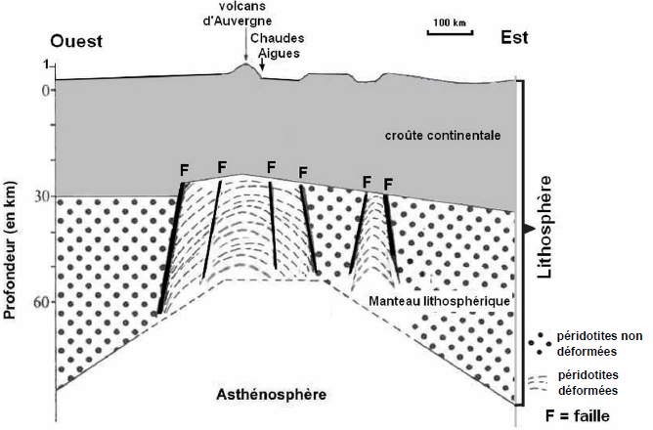

D’après Olivier Merle, Université Blaise Pascal, Clermont-Ferrand

Document 4 : coupe géologique schématique de la région de Chaudes Aigues

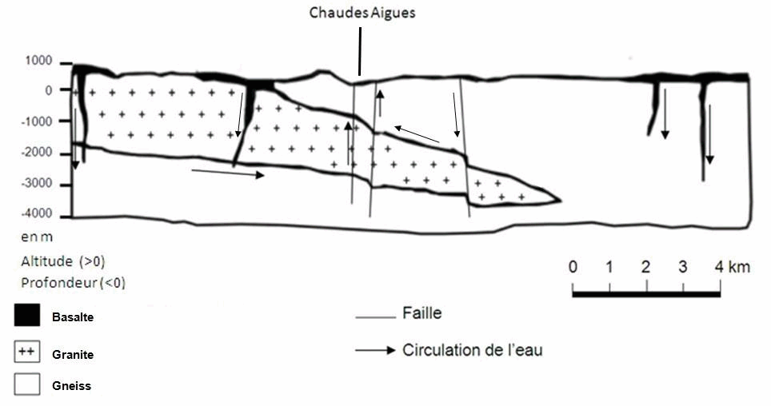
D’après Amélioration de la connaissance des sources-BRGM septembre 2012

2ème PARTIE - Exercice 2 - Pratique d'une démarche scientifique ancrée dans des connaissances (Enseignement de spécialité). 5 points.

ATMOSPHÈRE, HYDROSPHÈRE, CLIMATS : DU PASSÉ À L'AVENIR

Les enveloppes fluides de la Terre (atmosphère et hydrosphère) sont en interaction permanente avec la biosphère et la géosphère.

En s’appuyant sur les données des documents et sur les connaissances, montrer que l’activité d’êtres vivants a des conséquences sur la composition des enveloppes fluides et sur celle de la géosphère, à l’échelle des temps géologiques.

Document 1 : organisation des stromatolites

Les stromatolites (du grec « stroma » tapis, et « lithos » pierre) sont des structures en couches qui résultent de l’activité de microorganismes photosynthétiques appelés cyanobactéries et d’un piégeage de particules sédimentaires. Ils se forment dans différents sites mondiaux en milieu marin côtier.
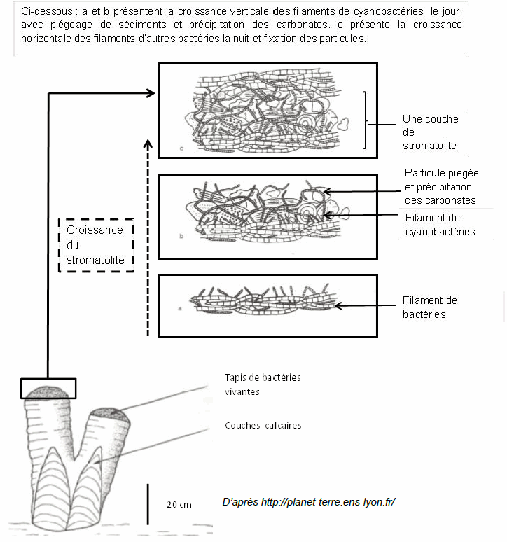

Document 2 : processus chimiques à l’origine de la croissance des stromatolites

La croissance en couches successives d’un stromatolite, outre le dépôt et le piégeage mécanique de particules sédimentaires par les filaments bactériens, est la conséquence :
- de la solubilisation du dioxyde de carbone atmosphérique dans l’eau (1)
- de la dissolution du dioxyde de carbone qui donne des ions hydrogénocarbonates (HCO³⁻) (2)
- de la précipitation biochimique du carbonate de calcium (CaCO₃) formant un ciment calcaire à partir des hydrogénocarbonates (HCO³⁻) et des ions calcium (Ca²⁺) (3)
- de la photosynthèse des cyanobactéries (4)
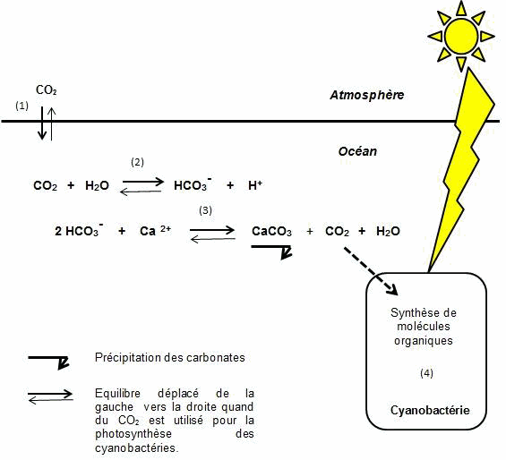
D’après http://planet-terre.ens-lyon.fr/

Document 3 : les formations de fers rubanés et apparition du dioxygène atmosphérique

Avant deux milliards d’années, l’océan contenait des ions ferreux Fe²⁺ provenant de l’érosion des continents qui réagissaient avec le dioxygène dissous dans l’eau pour former des oxydes de fer à l’origine des fers rubanés. Depuis un peu moins de 2 milliards d’années l’océan est dépourvu d’ions ferreux car ils se combinent avec le dioxygène atmosphérique pour former des oxydes de fer sur les continents.
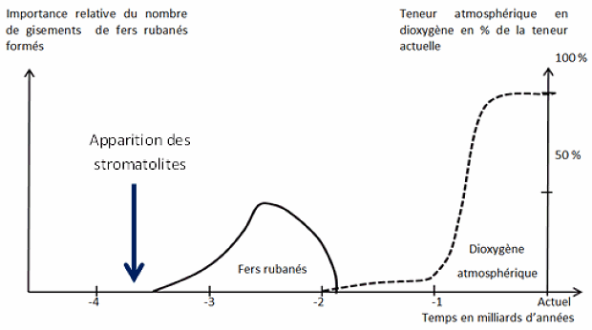
D’après http://planet-terre.ens-lyon.fr/

